МИНИСТЕРСТВО ОБРАЗОВАНИЯ И НАУКИ РОССИЙСКОЙ ФЕДЕРАЦИИ
Федеральное государственное бюджетное образовательное учреждение
высшего образования
«Магнитогорский государственный технический университет им. Г.И. Носова»

РАБОЧАЯ ПРОГРАММА ДИСЦИПЛИНЫ

Б1.Б.15 ОСНОВЫ ОРГАНИЗАЦИИ И УПРАВЛЕНИЕ В СТРОИТЕЛЬСТВЕ

Направление подготовки 08.03.01 Строительство

Профиль – Теплогазоснабжение и вентиляция

Уровень высшего образования – бакалавриат

Программа подготовки – академический бакалавриат

Форма обучения очная

Институт | строительства, архитектуры и искусства
Кафедра | строительного производства
Курс | 3
Семестр | 6

Магнитогорск
2017 г.
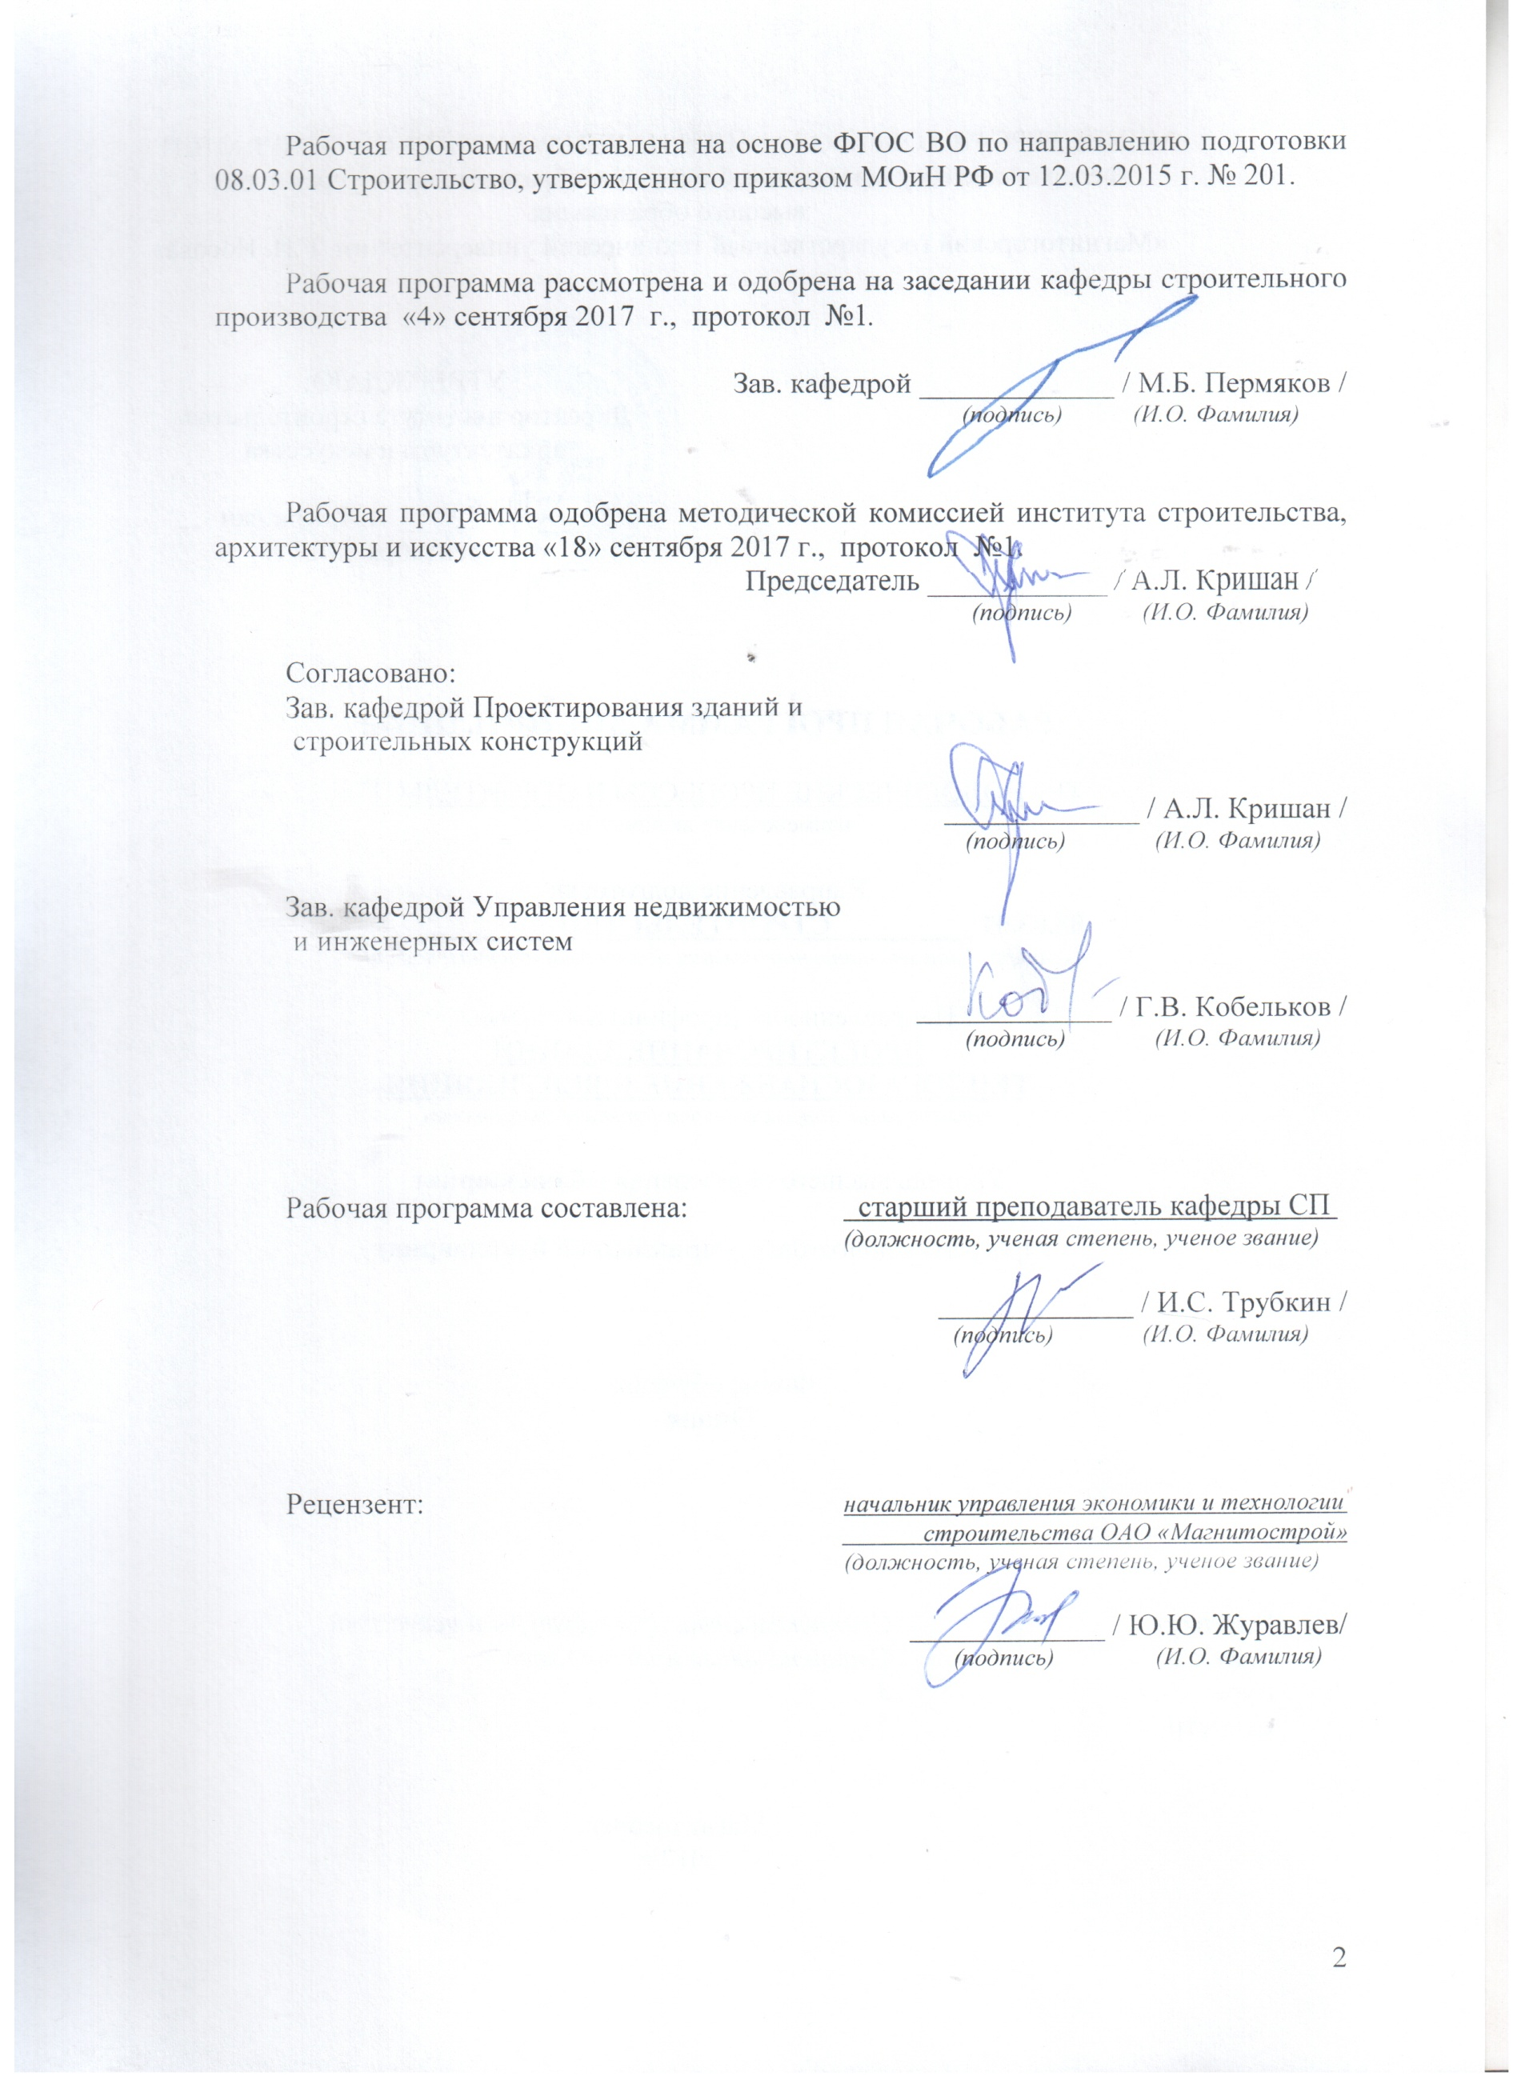

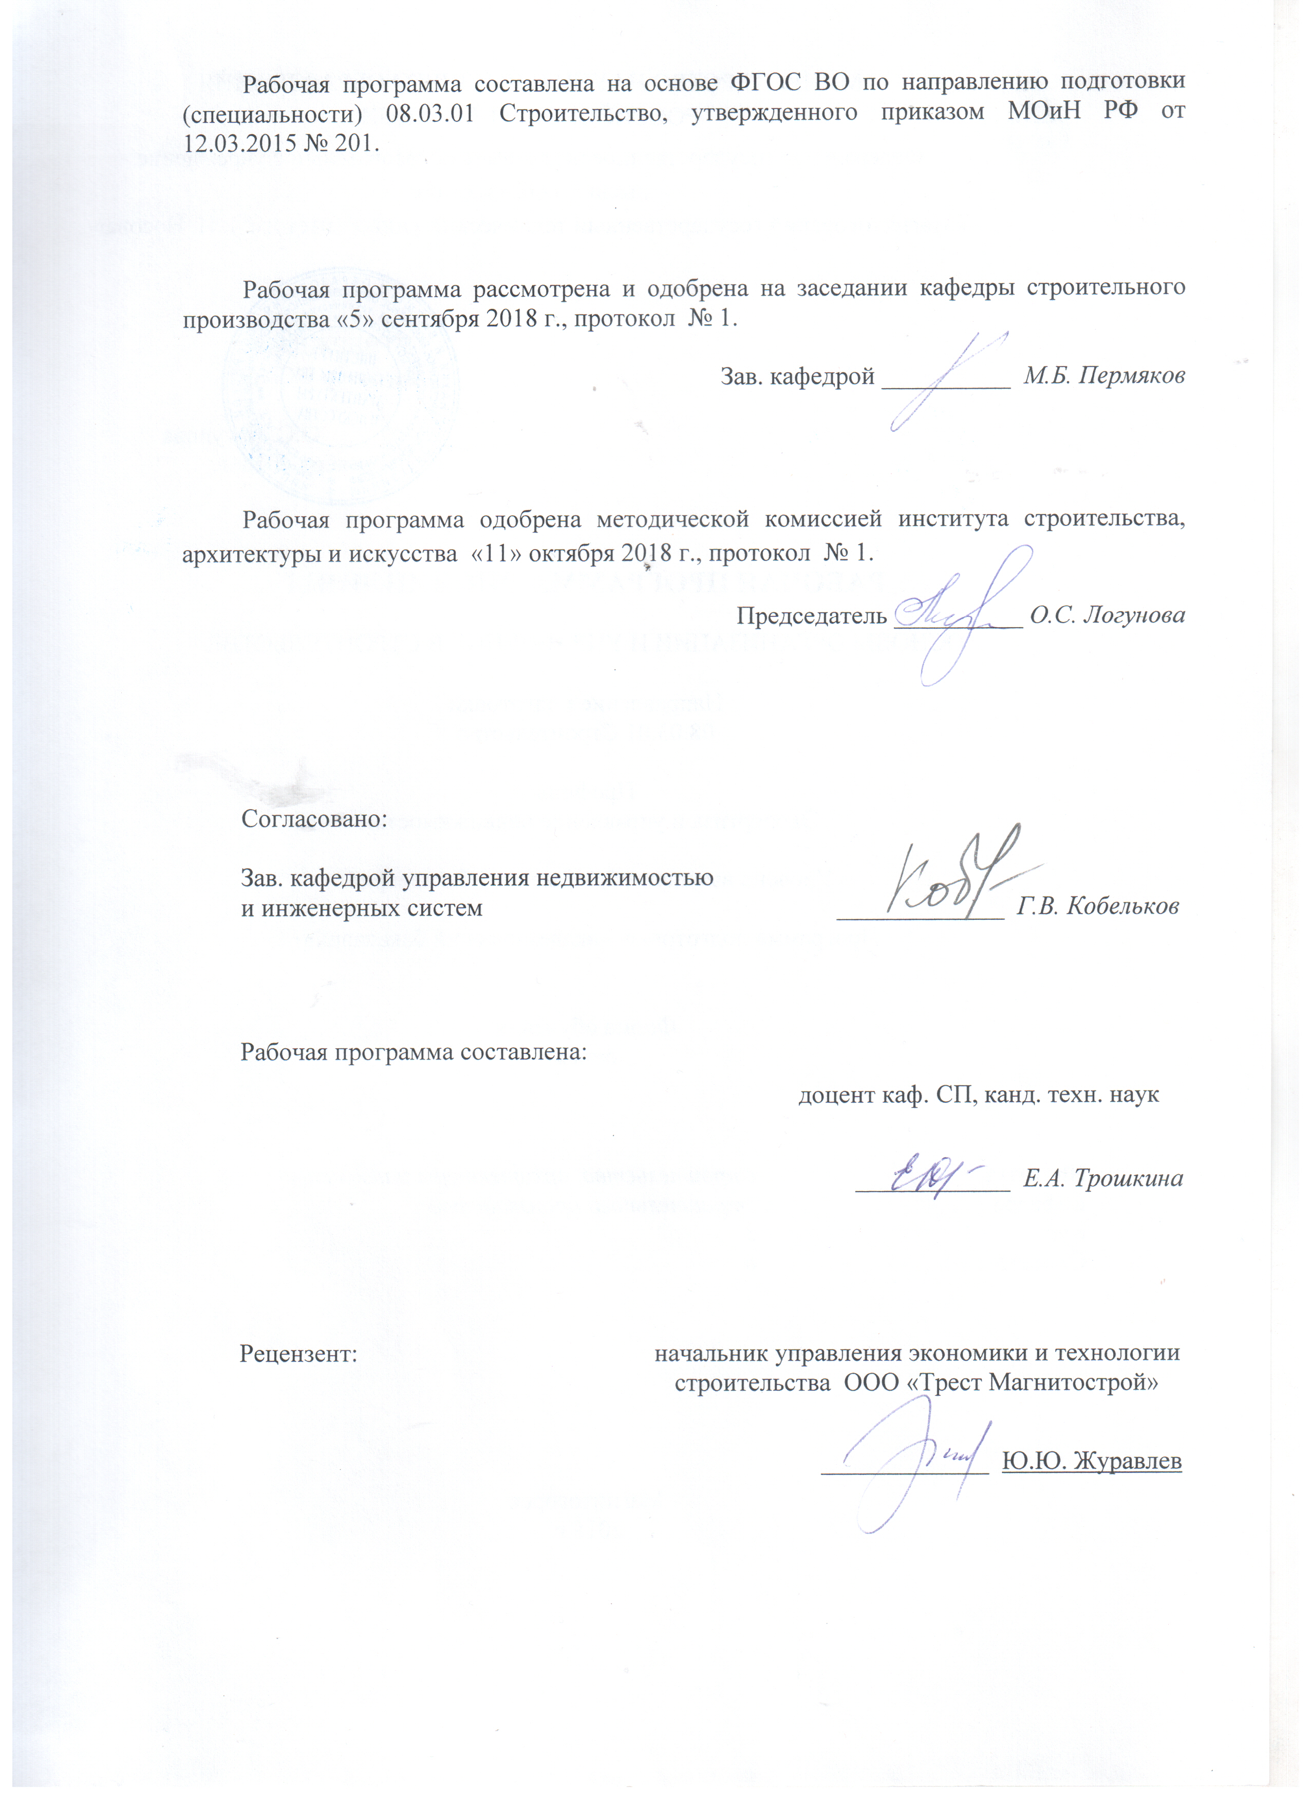

Лист регистрации изменений и дополнений
№ п/п | Раздел  программы | Краткое содержание  изменения/дополнения | Дата.  № протокола  заседания  кафедры | Подпись зав.  кафедрой
1. | 7 | Корректировка оценочных средств для проведения промежуточной аттестации | 10.09.2018  Пр.№1 |   
 | 8 | Корректировка раздела «Учебно-методическое и информационное обеспечение дисциплин» | 10.09.2018  Пр.№1
2. | 8 | Корректировка раздела «Программное обеспечение и Интернет-ресурсы» | 08.10.2019  Пр.№2
3. | 9 | Корректировка раздела «Материально-техническое обеспечение» | 08.10.2019  Пр.№2
4 | 8 | Актуализация учебно-методического и информационного обеспечения дисциплины | 02.09.2020  Пр.№1
5 | 8 | Актуализация учебно-методического и информационного обеспечения дисциплины | 02.09.2020  Пр.№1

1 Цели освоения дисциплины
Целью освоения дисциплины «Основы организации и управление в строительстве» является освоение студентами теоретических основ логистики, строительства, организации и планирования строительного производства, а также формирования у студентов умения находить организационно-управленческие решения в нестандартных ситуациях в практической деятельности.

2 Место дисциплины в структуре образовательной программы подготовки бакалавра
Дисциплина Б1.Б.15 «Основы организации и управление в строительстве» входит в базовую часть блока 1 образовательной программы.
Для изучения дисциплины необходимы знания, умения, навыки, сформированные в результате освоения следующих дисциплин: «Инженерное обеспечение строительства (геодезия, геология)», «Экономика», «Безопасность жизнедеятельности», «Основы архитектуры и строительных конструкций», «Строительные материалы», «Инженерные системы и оборудование зданий», «Технологические процессы в строительстве».
Знания и умения, полученные студентами при изучении дисциплины «Основы организации и управление в строительстве», будут необходимы при последующем изучении дисциплины «Техническая эксплуатация и реконструкция зданий», при выполнении выпускной квалификационной работы бакалавра.

3 Компетенции обучающегося, формируемые в результате освоения дисциплины и планируемые результаты обучения
В результате освоения дисциплины «Основы организации и управление в строительстве» обучающийся должен обладать следующими компетенциями:
Структурный элемент  компетенции | Планируемые результаты обучения
ОПК-7 готовностью к работе в коллективе, способностью осуществлять руководство коллективом, подготавливать документацию для создания системы менеджмента качества производственного подразделения
Знать | - основные определения и понятия организации, управления и планирования;  - виды технических документов;  - критерии оценки эффективности организации трудового процесса;  - способы оптимизации трудового процесса;  - основы руководства трудовым коллективом;  - классификацию управленческих решений и требования к ним;  - нормирование управленческого труда.
Уметь | - моделировать организацию строительного производства;  - осуществлять руководство работой производственного участка;  - читать технические документы (графики, исполнительную документацию, акты);  - составлять техническую документацию (планы-графики, акты контроля, вести журналы работ и т.п.);  - применять знания для создания эффективных моделей организации труда.
Владеть | - способами совершенствования профессиональных знаний и умений путем использования возможностей информационной среды;  - способами оптимизации трудовых процессов;  - методами моделирования строительного производства;  - методами принятия управленческих решений;  - способами создания условий для эффективной работы управленческого персонала.
ОПК-8 умением использовать нормативные правовые документы в профессиональной деятельности
Знать | - основные виды нормативных документов в строительстве;  - нормативные документы, регламентирующие взаимодействия участников строительства;  - основные требования к производству строительно-монтажных работ, отраженные в стандартах и технических условиях.
Уметь | - пользоваться нормативной и проектной документацией;  - применять базовые нормативные документы, своды правил и стандарты на выполнение работ.
Владеть | - методами оценки соответствия выполненных строительно-монтажных работ требованиям к ним, отраженным в стандартах и технических условиях;  - навыками ведения исполнительной документации.
ПК-7 способностью проводить анализ технической и экономической эффективности работы производственного подразделения и разрабатывать меры по ее повышению
Знать | - критерии эффективности работы строительного производства;  - способы повышения эффективности строительного производства;  - нормативные и технические документы;  - современные методы механизации работ;  - требования к организации трудового потока;  - возможности вычислительной техники для оптимизации процессов оценки, контроля и управления моделями строительного производства.
Уметь | - оценивать эффективность принятых организационных решений;  - читать технические документы;  - строить графики производства работ;  - определять технико-экономические показатели графиков;  - использовать современные программные комплексы для оценки, оптимизации и контроля строительного производства.
Владеть | - методами осуществления контроля над соблюдением технологической дисциплины;  - методами оптимизации строительного производства.
ПК-9 способностью вести подготовку документации по менеджменту качества и типовым методам контроля качества технологических процессов на производственных участках, организацию рабочих мест, способность осуществлять техническое оснащение, размещение и обслуживание технологического оборудования, осуществлять контроль соблюдения технологической дисциплины, требований охраны труда и экологической безопасности
Знать | - основы организации управления качеством строительной продукции;  - технологические процессы строительного производства;  - методы ведения работ при строительстве;  - основные понятия трудоемкости и выработки;  - нормативно-технические документы;  - современные машины и механизмы для ведения работ;  - виды исполнительной документации и требования к ее ведению;  - правила по охране труда, требования пожарной безопасности и охраны окружающей среды.
Уметь | - определять объемы строительно-монтажных работ;  - выбирать методы производства работ, подбирать бригады на работы;  - строить календарные графики;  - оптимизировать трудовые процессы.
Владеть | – методами организации рабочего места;  – методами оптимизации трудовых процессов.
ПК-11 владением методами осуществления инновационных идей, организации производства и эффективного руководства работой людей, подготовки документации для создания системы менеджмента качества производственного подразделения
Знать | - основные понятия экономики, менеджмента, технологию строительного производства, методы моделирования строительного производства;  - инновационные методы развития строительной организации;  - основы управления трудовым коллективом строительной организации;  - критерии оценки эффективности принятых решений.
Уметь | - приобретать знания в области инновационного развития в управлении и организации строительного производства;  - оценивать степень эффективности использования инновационных разработок в практическом применении.
Владеть | - навыками управления трудовым коллективом организации, используя основные функции менеджмента;  - способами оценивания значимости и практической пригодности полученных результатов;  - навыками оценки эффективности принятых решений.
ПК-12 способностью разрабатывать оперативные планы работы первичных производственных подразделений, вести анализ затрат и результатов производственной деятельности, составление технической документации, а также установленной отчетности по утвержденным формам
Знать | - основные понятия экономики, строительного производства, моделирования в строительстве;  - основы организации проектирования и изыскательских работ;  - нормативно-технические документы;  - принципы организации поточного строительства;  - современные методы построения и увязки строительных потоков.
Уметь | - строить линейные и сетевые графики;  - рассчитать параметры строительного потока;  - использовать современные машины, механизмы и методы труда при организации строительного потока;  - оптимизировать строительный процесс с использованием современных методов труда.
Владеть | – практическими навыками построения сетевых и линейных графиков;  – методами оптимизации сетевых и линейных графиков;  – навыками построения и оптимизации циклограмм.

4 Структура и содержание дисциплины
Общая трудоемкость дисциплины составляет 3 зачетных единицы – 108 акад. часов, в том числе:
- контактная работа – 43, 5 акад. часа;
- аудиторная – 42 акад. часа;
- внеаудиторная –1,5 акад. часа;
- самостоятельная работа – 64,5 акад. часа;
- форма аттестации – зачет.
Раздел/ тема  дисциплины | Семестр | Аудиторная контактная работа (в акад.часах) |  |  | Самостоятельная работа (в акад. часах) | Вид самостоятельной работы | Форма текущего контроля успеваемости и  промежуточной аттестации | Код и структурный элемент компетенции
Раздел/ тема  дисциплины | Семестр | лекции | лаборат. занятия | практич. занятия
- Основы организации строительства и строительного производства | 6 | 2 |  | - | 4,5 | Самостоятельное изучение учебной литературы.  Подготовка к лекционным занятиям. | Отчет по самостоятельной работе.  Устный опрос. | ОПК-7–з,  ОПК-8–з, ПК-7–з,  ПК-9–з,  ПК-11–з, ПК-12–з
- Организация проектирования и изысканий в строительстве | 6 | 4 |  | - | 6 | Самостоятельное изучение учебной литературы.  Подготовка к лекционным занятиям. | Отчет по самостоятельной работе.  Устный опрос. | ОПК-8–зу,  ПК-11–зу,  ПК-12–зу
- Подготовка строительного производства | 6 | 2 |  | - | 6 | Самостоятельное изучение учебной литературы.  Подготовка к лекционным занятиям. | Отчет по самостоятельной работе.  Устный опрос. | ОПК-8–зу, ПК-11–зу,  ПК-12–зу
- Организация поточного метода строительного производства | 6 | 2 |  | 2/1 | 6 | Самостоятельное изучение учебной литературы.  Подготовка к практическим и лекционным занятиям. | Отчет по самостоятельной работе.  Устный опрос. | ПК-7–зув, ПК-11–зув, ПК-12–зув
- Моделирование строительного производства. Сетевые модели | 6 | 4 |  | 4/2 | 8 | Самостоятельное изучение учебной литературы.  Подготовка к практическим и лекционным занятиям.  Выполнение индивидуальных заданий.  Выполнение домашних заданий.  Решение задач. | Отчет по самостоятельной работе.  Проверка индивидуальных заданий.  Проверка домашних заданий. | ПК-7–зув, ПК-11–зув,  ПК-12–зув
- Календарное планирование | 6 | 4 |  | 4 | 8 | Самостоятельное изучение учебной литературы.  Подготовка к практическим и лекционным занятиям.  Выполнение домашних заданий. | Отчет по самостоятельной работе.  Проверка домашних заданий. | ПК-9–зув,  ПК-12–зув
- Организация приемки в эксплуатацию законченных строительством объектов | 6 | 2 |  | 1/1 | 6 | Самостоятельное изучение учебной литературы.  Подготовка к практическим и лекционным занятиям. | Отчет по самостоятельной работе.  Устный опрос. | ОПК-8–зув, ПК-12–зув
- Организация управления качеством строительной продукции | 6 | 2 |  | - | 6 | Самостоятельное изучение учебной литературы.  Подготовка к лекционным занятиям. | Отчет по самостоятельной работе.  Устный опрос. | ОПК-7–зув,  ОПК-8–зув, ПК-9–зув, ПК-11–зув
9. Методы и стиль управления в строительном производстве | 6 | 2 |  | 2/1 | 8 | Самостоятельное изучение учебной литературы.  Подготовка к практическим и лекционным занятиям.  Подготовка докладов. | Отчет по самостоятельной работе.  Устный опрос. | ОПК-7–зув,  ПК-7–зув, ПК-11–зув, ПК-12–зув
10. Управленческие решения и организация управленческого труда в строительном производстве | 6 | 4 |  | 1/1 | 6 | Самостоятельное изучение учебной литературы.  Подготовка к практическим и лекционным занятиям.  Подготовка докладов. | Отчет по самостоятельной работе.  Устный опрос. | ОПК-7–зув,  ОПК-8–зув, ПК-7–зув,  ПК-9–зув, ПК-11–зув
Итого за семестр | 6 | 28 |  | 14/6 | 64,5 |  | Промежуточная аттестация – зачет.
Итого по дисциплине |  | 28 |  | 14/6 | 64,5
6/И – в том числе часы, отведенные на работу в интерактивной форме.

5 Образовательные и информационные технологии
Реализация компетентностного подхода предусматривает использование в учебном процессе активных и интерактивных форм проведения занятий в сочетании с внеаудиторной работой с целью формирования и развития профессиональных навыков обучающихся.
При обучении студентов дисциплине «Основы организации и управление в строительстве» используются следующие образовательные технологии:
1. Традиционные образовательные технологии ориентируются на организацию образовательного процесса, предполагающую прямую трансляцию знаний от преподавателя к студенту (преимущественно на основе объяснительно-иллюстративных методов обучения).
Применяемые формы учебных занятий с использованием традиционных технологий:
Информационная лекция – последовательное изложение материала в дисциплинарной логике, осуществляемое преимущественно вербальными средствами (монолог преподавателя).
Практическое занятие, посвященное освоению конкретных умений и навыков по предложенному алгоритму.
2. Интерактивные технологии – организация образовательного процесса, которая предполагает активное и нелинейное взаимодействие всех участников, достижение на этой основе личностно значимого для них образовательного результата.
Применяемые формы учебных занятий с использованием интерактивных технологий:
Семинар-дискуссия – коллективное обсуждение какого-либо спорного вопроса, проблемы, выявление мнений в группе (межгрупповой диалог, дискуссия как спор-диалог).
- Информационно-коммуникационные образовательные технологии – организация образовательного процесса, основанная на применении специализированных программных сред и технических средств работы с информацией.
Применяемые формы учебных занятий с использованием информационно-коммуникационных технологий:
Лекция-визуализация – изложение содержания сопровождается презентацией (демонстрацией учебных материалов, представленных в различных знаковых системах, в т.ч. иллюстративных, графических, аудио- и видеоматериалов).

6 Учебно-методическое обеспечение самостоятельной работы обучающихся

По дисциплине «Основы организации и управление в строительстве» предусмотрена аудиторная и внеаудиторная самостоятельная работа обучающихся.
Аудиторная самостоятельная работа студентов на практических занятиях осуществляется под контролем преподавателя в виде выполнения индивидуальных заданий, которые определяет преподаватель для студента, решения задач.
Внеаудиторная самостоятельная работа студентов осуществляется в виде чтения литературы с проработкой материала при подготовке к лекциям и практическим занятиям, выполнения домашних заданий, индивидуального задания, подготовки докладов.

Задачи на построение сетевых графиков:
- Даны работы 1–5. Работа 4 начинается после окончания работ 1 и 2, работа 5 – после окончания работ 2 и 3. Построить сетевой график.
- Даны работы 1–5. Работа 4 начинается после окончания работ 1–3, работа 5 – после работ 2 и 3. Построить сетевой график.
- Даны работы 1–5. Работы 1 и 2 начинаются по завершению одноименных работ. Работа 4 начинается после работ 1–3, работа 5 – после 2 и 3. Построить сетевой график.
- Даны работы 1–5. Работы 2 и 3 начинаются одновременно, работа 4 начинается после работ 1–3, работа 5 – после работы 3. Построить сетевой график.
- Даны работы 1–6. Работы 4 и 5 начинаются после окончания работ 1 и 2, работа 6 начинается после работ 3 и 4. Построить сетевой график.
- Даны работы 1–6. Работа 4 начинается после окончания работы 2, работа 5 – после окончания работ 1 и 2, работа 6 – после окончания работ 3 и 4. Построить сетевой график.
- Даны работы 1–6. Работа 4 начинается после окончания работ 1 и 2, работа 5 – после окончания работы 2, работа 6 – после окончания работ 2 и 3. Построить сетевой график.
- Даны работы 1–6. Работа 4 начинается после окончания 3, работа 5 – после окончания работ 1, 2, и 4, работа 6 – после окончания работ 1 и 2. Построить сетевой график.
- Даны работы 1–6. Работа 4 начинается после работы 1, работа 5 – после работ 1 и 2, работа 6 – после работ 2 и 3. Построить сетевой график.
- Даны работы 1–6. Работы 1 и 2 начинаются одновременно, работа 4 начинается после работ 1 и 2, работа 5 – после работ 2 и 3, работа 6 – после работы 3. Построить сетевой график.
- Даны работы 1–6. Работы 1 и 2 начинаются одновременно, работу 4 начинается после работ 1–3, работа 5 – после работы 2, работа 6 – после работ 3 и 5. Построить сетевой график.
- Даны работы 1–6. Работы 1 и 2 начинаются одновременно, работа 4 начинается после работ 1 и 2, работа 5 – после работ 2 и 3, работа 6 – после работы 2. Построить сетевой график.
- Даны работы 1–5. Работы 2 и 3 начинаются одновременно, работа 4 начинается после работ 1, 2 и 3, работа 5 – после работ 1 и 2. Построить сетевой график.
- Даны работы 1–6. Работы 2 и 3 начинаются одновременно, работа 4 начинается после работ 1 и 2, работа 5 – после работ 2 и 3, работа 6 – после работы 3. Построить сетевой график.
- Даны работы 1–6. Работы 2 и 3 начинаются одновременно, работа 4 начинается после работ 1 и 2, работа 5 – после работ 3 и 4, работа 6 – после работ 1 и 2. Построить сетевой график.
- Даны работы 1–5. Работы 1 и 2 начинаются одновременно, работа 4 начинается после работ 2 и 3, работа 5 – после работ 1–3. Построить сетевой график.
- Даны работы 1–6. Работы 4 и 5 начинаются после выполнения работ 1 и 2, работа 6 начинается после работ 3 и 5. Построить сетевой график.
- Даны работы 1–6. Работы 2 и 3 начинаются одновременно, работу 4 начинается после работ 2 и 3, работа 5 – после работ 1 и 2, работа 6 – после работы 1. Построить сетевой график.
- Даны работы 1–5. Работа 4 начинается после работ 2 и 3, работа 5 – после работ 1 и 2. Построить сетевой график.
- Даны работы 1–5. Работа 4 начинается после работ 1 и 2, работа 5 – после работ 1–3. Построить сетевой график.
- Даны работы 1–5. Работы 1 и 2 начинаются одновременно, работа 4 начинается после работ 1–3, работа 5 – после работ 2 и 3. Построить сетевой график.
- Даны работы 1–6. Работа 4 начинается после работ 1 и 2, работа 5 – после работ 2 и 3, работа 6 – после работы 1. Построить сетевой график.
- Даны работы 1–6. Работы 2 и 3 начинаются одновременно, работа 4 начинается после работ 1 и 2, работа 5 – после работы 2, работу 6 – после работ 3 и 5. Построить сетевой график.

Примеры заданий для расчета сетевых моделей:

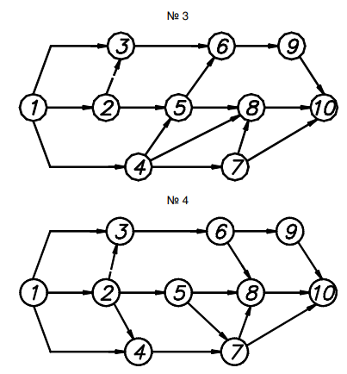

Варианты продолжительностей работ к примерам сетевых графиков
Номер задания | Шифр работы | Варианты продолжительностей работ
Номер задания | Шифр работы | 1 | 2 | 3 | 4 | 5 | 6 | 7
1 | 1-2  1-3  1-4  2-3  2-6  3-4  3-5  4-5  4-8  5-6  5-7  5-9  6-7  7-10  8-9  8-10  9-10 | 4  3  2  0  6  2  3  7  3  1  5  6  2  8  2  5  10 | 5  4  3  2  4  3  2  6  2  2  7  5  1  9  3  4  9 | 6  5  4  0  5  1  3  5  1  3  6  7  3  8  4  3  8 | 4  5  5  3  6  2  2  7  4  2  7  6  2  9  5  2  5 | 5  4  2  0  5  3  3  6  4  3  6  5  1  8  2  3  4 | 6  3  3  2  4  1  2  5  4  2  5  7  3  9  3  4  3 | 4  3  4  0  5  3  3  1  7  1  7  6  2  8  4  5  4
2 | 1-2  2-3  1-4  3-5  3-7  4-5  4-6  5-8  6-8  6-9  7-8  8-9  9-10 | 5  7  3  2  9  4  7  6  5  9  3  6  7 | 6  3  4  0  8  1  6  3  6  10  2  8  3 | 4  2  5  2  9  2  7  4  7  11  1  9  1 | 3  3  6  0  8  0  7  5  6  11  2  8  3 | 2  2  5  2  9  1  6  4  5  10  3  9  1 | 3  3  4  0  8  2  7  3  6  9  5  8  3 | 4  2  3  0  9  0  6  2  7  8  7  6  7
3 | 1-2  1-3  1-4  2-3  2-5  3-6  4-5  4-7  4-8  5-6  5-8  6-9  7-8  7-10  8-10  9-10 | 7  4  3  0  10  2  5  1  7  3  5  3  11  6  7  5 | 8  5  2  0  9  3  7  2  6  2  8  1  10  8  6  4 | 9  6  1  0  11  4  6  3  5  1  9  2  9  4  5  3 | 9  4  2  1  8  3  7  2  6  2  7  3  8  3  6  4 | 8  5  3  0  11  2  5  3  5  1  5  3  11  6  7  5 | 7  6  2  0  9  3  7  2  6  2  8  1  10  2  6  4 | 6  7  1  0  10  4  6  1  7  3  9  2  9  4  5  3
4 | 1-2  1-3  1-4  2-3  2-4  2-5  3-6  4-7  5-7  5-8  6-8  6-9  7-8  7-10  8-10  9-10 | 3  10  5  8  5  7  2  6  2  4  7  5  8  1  7  2 | 4  9  6  9  4  8  3  7  3  5  8  6  9  2  6  3 | 5  8  7  10  3  9  4  8  1  6  9  7  10  3  5  4 | 6  7  8  11  2  10  3  9  2  7  10  8  11  4  5  5 | 5  8  5  8  3  9  2  6  3  4  7  7  10  1  5  4 | 4  9  6  9  4  8  3  7  1  5  8  6  9  2  6  3 | 3  10  7  5  7  4  8  2  6  9  5  8  3  7  2

Домашние задания:

Домашнее задание №1
Расчет сетевого графика «на сети».
Домашнее задание №2
Расчет сетевого графика в табличной форме.
Домашнее задание №3
Развертка сетевого графика на календарь.
Домашнее задание №4
Построение и оптимизация эпюры движения рабочих.

Индивидуальное задание:

Индивидуальное задание выполняется в следующей последовательности:
1. Оформление исходных данных для выполнения индивидуальной работы: ведомость объемов строительно-монтажных работ (согласно индивидуального задания).
2. Организация строительного потока:
2.1. Разбиение всего объема работ по захваткам (участкам, ярусам), с указанием технологической последовательности ведения работ.
2.2. Подбор состава бригад для выполнения работ
3. Составление карточки - определителя.
4. Составление и расчет сетевого графика строительства объекта с учетом принятой организационно-технологической последовательности.

Примерные темы докладов:

1. Методы оценки полноты использования инновационного потенциала строительной организации.
2. Развитие инновационных процессов в управлении строительством.
3. Концепция инновационного развития строительной организации.
4. Оценка эффективности инновационных процессов в организации строительного производства.
5. Инновационные методы развития строительной организации.
6. Показатели технического уровня и эффективности новой техники и технологии.
7. Прогнозирование рисков в инновационной деятельности строительного предприятия.
8. Методы и технологии управления рисками в инновационном процессе.

Перечень тем для подготовки к зачету:

- Основы организации строительства и строительного производства.
- Организация проектирования и изысканий в строительстве.
- Подготовка строительного производства.
- Организация поточного метода строительного производства.
- Моделирование строительного производства.
- Календарное планирование.
- Организация приемки в эксплуатацию законченных строительством объектов.
- Организация управления качеством строительной продукции.
- Методы и стиль управления в строительном производстве.
- Управленческие решения и организация управленческого труда в строительном производстве.

7 Оценочные средства для проведения промежуточной аттестации
а) Планируемые результаты обучения и оценочные средства для проведения промежуточной аттестации:
Структурный элемент  компетенции | Планируемые результаты обучения | Оценочные средства
ОПК-7 готовностью к работе в коллективе, способностью осуществлять руководство коллективом, подготавливать документацию для создания системы менеджмента качества производственного подразделения
Знать | - основные определения и понятия организации, управления и планирования;  - виды технических документов;  - критерии оценки эффективности организации трудового процесса;  - способы оптимизации трудового процесса;  - основы руководства трудовым коллективом;  - классификацию управленческих решений и требования к ним;  - нормирование управленческого труда. | Теоретические вопросы к зачету:  - Определения и понятия организации, управления и планирования.  - Капитальное строительство. Основные понятия и виды капитального строительства.  - Участники строительства – права и обязанности.  - Типы строительно-монтажных организаций.  - Структура общестроительного треста.  - Формы организации и управления СМО.  - Способы оптимизации трудового процесса.  - Основы руководства трудовым коллективом. Роль и функции руководителя. Стили руководства.  - Классификация управленческих решений и требования к ним.  - Нормирование управленческого труда.  - Виды технических документов.
Уметь: | - моделировать организацию строительного производства;  - осуществлять руководство работой производственного участка;  - читать технические документы (графики, исполнительную документацию, акты);  - составлять техническую документацию (планы-графики, акты контроля, вести журналы работ и т.п.);  - применять знания для создания эффективных моделей организации труда. | Практические задания:  - Пользуясь учебной, научной литературой заполнить таблицу «Управленческие качества руководителя», учитывая, что характеристика руководителя с высокой способностью управлять коллективом отвечает признакам, изложенным в правой колонке таблицы, а характеристика руководителя, которому не удастся выработать управленческий подход, отвечает признакам, изложенным в левой колонке.  - Пользуясь учебной, научной литературой заполнить таблицу «Характеристика стилей руководства».  Характеристика стилей руководства  - Изучить особенности составления технической документации (планы-графики, журналы работ, акты контроля и т.п.).
  Параметры взаимодействия руководителя с подчиненными | Стили руководства
  Параметры взаимодействия руководителя с подчиненными | Авторитарный | Демократический | Либеральный
  Приемы принятия решений
  Способ доведения решений до исполнителей
  Разделение полномочий
  Распределение ответственности
  Отношение к инициативе
  Отношение к подбору кадров
  Отношения к нововведениям
  Отношение к критике
  Стиль общения
  Отношение к дисциплине
  Отношение к стимулированию труда работников
Владеть: | - способами совершенствования профессиональных знаний и умений путем использования возможностей информационной среды;  - способами оптимизации трудовых процессов;  - методами моделирования строительного производства;  - методами принятия управленческих решений;  - способами создания условий для эффективной работы управленческого персонала. | Задания на решение задач из профессиональной области:  Выполнить индивидуальное задание:  - Составить ведомость объемов строительно-монтажных работ, согласно индивидуального задания.  - Осуществить организацию строительного потока:  2.1. Разбить весь объем работ по захваткам (участкам, ярусам), с указанием технологической последовательности ведения работ.  2.2. Подобрать состав бригад для выполнения работ.  - Составить карточку-определитель.  - Составить и рассчитать сетевой график строительства объекта с учетом принятой организационно-технологической последовательности.  Примеры заданий:  Пример 1:  - нулевой цикл;  - количество захваток 3;  - ведение работ параллельное.  Пример 2:  - надземный цикл;  - одна захватка;  - девять этажей,  - ведение работ последовательное.  Пример 3:  - отделочный цикл;  - три этажа.  Для отделочного цикла количество захваток равно количеству этажей (за захватку принимается этаж) и все работы по захваткам ведутся последовательно.
ОПК-8 умением использовать нормативные правовые документы в профессиональной деятельности
Знать | - основные виды нормативных документов в строительстве;  - нормативные документы, регламентирующие взаимодействия участников строительства;  - основные требования к производству строительно-монтажных работ, отраженные в стандартах и технических условиях. | Теоретические вопросы к зачету:  - Основные виды нормативных документов в строительстве: федеральные нормативные документы, нормативные документы субъектов РФ, производственно-отраслевые нормативные документы.  - Основные принципы, цели и структура нормативных документов в строительстве.  - Нормативные документы, регламентирующие взаимодействия участников строительства.
Уметь | - пользоваться нормативной и проектной документацией;  - применять базовые нормативные документы, своды правил и стандарты на выполнение работ. | Практические задания:  - Оценить соответствие выполняемых строительно-монтажных работ требованиям, отраженным в проекте и нормативных документах. Составить карты операционного контроля качества выполнения СМР.  Пример. Составить карту операционного контроля качества выполнения каменных конструкций (по форме, представленной в таблице).
  Наименование  процессов,  подлежащих  контролю | Пред-  мет  конт-роля | Способ  контроля,  инстру-мент | Время  контро-ля | Ответст-венный | Критерии  оценки  качества | Оформле-ние акта на скры-  тые работы
Владеть | - методами оценки соответствия выполненных строительно-монтажных работ требованиям к ним, отраженным в стандартах и технических условиях;  - навыками ведения исполнительной документации. | Задания на решение задач из профессиональной области:  Используя соответствующие нормативные документы, определить трудоемкость работ и затраты машинного времени.  Пример.  Разработка грунта под фундаменты каркаса экскаватором в отвал.  Разработка ведется одноковшовым экскаватором с обратной лопатой, объем ковша составляет 2,5 м³, группа разрабатываемого грунта − 2, объем работ − 7,78 тыс.м³.  (В соответствии с ГЭСН 01-01-002-02 выбираются нормы 6,1 чел.−ч и 8,45 маш.−ч).  Определить потребное количество на весь объем чел.−см.  Определить потребное количество на весь объем маш.−см.
ПК-7 способностью проводить анализ технической и экономической эффективности работы производственного подразделения и разрабатывать меры по ее повышению
Знать | - критерии эффективности работы строительного производства;  - способы повышения эффективности строительного производства;  - нормативные и технические документы;  - современные методы механизации работ;  - требования к организации трудового потока;  - возможности вычислительной техники для оптимизации процессов оценки, контроля и управления моделями строительного производства. | Теоретические вопросы к зачету:  - Критерии эффективности работы строительного производства.  - Способы повышения эффективности строительного производства.  - Основные мероприятия по повышению производительности труда.  - Современные методы механизации работ.  - Требования к организации трудового потока.  - Оптимизация процессов оценки, контроля и управления моделями строительного производства.  - Мероприятия по улучшению условий труда на участках строительных объектов.
Уметь | - оценивать эффективность принятых организационных решений;  - читать технические документы;  - строить графики производства работ;  - определять технико-экономические показатели графиков;  - использовать современные программные комплексы для оценки, оптимизации и контроля строительного производства. | Практические задания:  Рассчитать технико-экономические показатели графиков, к которым относятся:  - общая продолжительность строительства, Т_{о} (согласно сетевому графику);  - общая трудоемкость строительства, ΣQ_{р} (согласно карточки- определитель);  - среднее количество рабочих, N_{ср};  - максимальное количество рабочих, N_{max};  - коэффициент неравномерности движения рабочих, Кн.
Владеть | - методами осуществления контроля над соблюдением технологической дисциплины;  - методами оптимизации строительного производства. | Задания на решение задач из профессиональной области:  - Рассчитать сетевой график (определить ранние и поздние сроки наступления событий, вычислить резервы времени, определить критический путь).  - Оптимизировать сетевой график по времени: применением поточной организации работ, переводом рабочих с одной работы на другую, привлечением дополнительных рабочих.
  Варианты продолжительностей работ
  к сетевому графику
ПК-9 способностью вести подготовку документации по менеджменту качества и типовым методам контроля качества технологических процессов на производственных участках, организацию рабочих мест, способность осуществлять техническое оснащение, размещение и обслуживание технологического оборудования, осуществлять контроль соблюдения технологической дисциплины, требований охраны труда и экологической безопасности
Знать | - основы организации управления качеством строительной продукции;  - технологические процессы строительного производства;  - методы ведения работ при строительстве;  - основные понятия трудоемкости и выработки;  - нормативно-технические документы;  - cовременные машины и механизмы для ведения работ;  - виды исполнительной документации и требования к ее ведению;  - правила по охране труда, требования пожарной безопасности и охраны окружающей среды. | Теоретические вопросы к зачету:  - Организация управления качеством строительной продукции.  - Этапы формирования качества строительной продукции.  - Виды производственного контроля качества строительной продукции.  - Органы надзора за строительством.  - Государственный строительный надзор. Функции органов государственного строительного надзора.  - Цели и порядок проведения итоговой проверки на объекте органами государственного строительного надзора.  - Виды строительного (производственного) контроля качества в строительно-монтажных организациях.  - Методы ведения работ при строительстве.  - Технологические процессы строительного производства.  - Основные понятия трудоемкости и выработки.  - Современные машины и механизмы для ведения работ.  - Виды исполнительной документации и требования к ее ведению.  - Правила по охране труда и пожарной безопасности при производстве строительных работ.  - Виды негативного воздействия на окружающую среду при проведении различных видов строительных работ и методы их минимизации и предотвращения.  - Требования к рабочим местам и порядок организации и проведения специальной оценки условий труда.
Уметь | - определять объемы строительно-монтажных работ;  - выбирать методы производства работ, подбирать бригады на работы;  - строить календарные графики;  - оптимизировать трудовые процессы. | Практические задания:  - Определить основные виды и объемы строительно-монтажных работ, которые необходимо произвести в процессе возведения объекта строительства.  - Определить потребность строительного производства в трудовых ресурсах.  - Выбрать методы производства работ с указанием количества используемых механизмов, количества захваток, последовательности выполнения.  Ведомость подсчета объемов строительно-монтажных работ
  №  ^{П}/_{П} | Наименование работ | Обос-нова-ние | Объем |  | Состав бригад
  №  ^{П}/_{П} | Наименование работ | Обос-нова-ние | Ед. изм. | Кол-во | Профессия | Кол-во
  1  2  3  4  … | Нулевой цикл:  Отрывка грунта в котловане (траншее)  Зачистка дна котлована (Н = 10 см)  Устройство подстилающего слоя под фундаменты (Н = 10 см)  Монтаж фундаментов (устройство монолитных фундаментов)
Владеть | – методами организации рабочего места;  – методами оптимизации трудовых процессов.
  Задания на решение задач из профессиональной области:
  - Определить продолжительность работы потока по монтажу конструкций и количество необходимых рабочих, если трудоемкость работы – 100 чел.-см, машиноемкость работы – 40 маш.-см. Монтаж ведется двумя кранами в две смены.
  - Определить продолжительность работы потока по укладке плит перекрытий и количество необходимых рабочих, если трудоемкость на единицу работы – 339,84 чел.-ч, машиноемкость на единицу работы – 49,85 маш.-ч (на 100 шт.), объем работ 114 шт. Монтаж ведется одним краном в две смены.
ПК-11 владением методами осуществления инновационных идей, организации производства и эффективного руководства работой людей, подготовки документации для создания системы менеджмента качества производственного подразделения
Знать | - основные понятия экономики, менеджмента, технологию строительного производства, методы моделирования строительного производства;  - инновационные методы развития строительной организации;  - основы управления трудовым коллективом строительной организации;  - критерии оценки эффективности принятых решений. | Теоретические вопросы к зачету:  - Объекты, субъекты и предмет управления в строительстве.  - Организационные структуры управления.  - Составляющие управляющей системы строительно-монтажной организации.  - Основы управления трудовым коллективом строительной организации.  - Особенности мотивации трудовой деятельности работников предприятия;  - Типы конфликтов и методы разрешения;  - Принципы и методы системы повышения квалификации в организации.  - Общая организационно-техническая подготовка строительного производства. Общая организационная подготовка.  - Общая организационно–техническая подготовка работы подготовительного периода.  - Планово-экономические мероприятии при подготовке строительного производства.  - Технологические процессы строительного производства.  - Критерии оценки эффективности принятых решений.
Уметь | - приобретать знания в области инновационного развития в управлении и организации строительного производства;  - оценивать степень эффективности использования инновационных разработок в практическом применении. | Практические задания:  Подготовить доклады на следующие темы:  - Развитие инновационных процессов в управлении строительством.  - Методы оценки полноты использования инновационного потенциала строительной организации.  - Концепция инновационного развития строительной организации.  - Оценка эффективности инновационных процессов в организации строительного производства.  - Инновационные методы развития строительной организации.  - Показатели технического уровня и эффективности новой техники и технологии.  - Прогнозирование рисков в инновационной деятельности строительного предприятия.  - Методы и технологии управления рисками в инновационном процессе.
Владеть | - навыками управления трудовым коллективом организации, используя основные функции менеджмента;  - способами оценивания значимости и практической пригодности полученных результатов;  - навыками оценки эффективности принятых решений. | Задания на решение задач из профессиональной области:  Разработать в виде таблицы систему повышения квалификации работников организации, раскрывающую их потенциал:
  Вопросы | Ответы
  Направления повышения квалификации
  Условия допуска к сдаче квалификационного экзамена
  Состав квалификационной комиссии
  Периодичность проведения квалификационных экзаменов
  Вопросы теоретической части квалификационного экзамена
  Задания практической части квалификационного экзамена
  Документальное оформление результатов повышения квалификации
ПК-12 способностью разрабатывать оперативные планы работы первичных производственных подразделений, вести анализ затрат и результатов производственной деятельности, составление технической документации, а также установленной отчетности по утвержденным формам
Знать | - основные понятия экономики, строительного производства, моделирования в строительстве;  - основы организации проектирования и изыскательских работ;  - нормативно-технические документы;  - принципы организации поточного строительства;  - современные методы построения и увязки строительных потоков. | Теоретические вопросы к зачету:  - Задачи и организация проектирования. Общие положения.  - Этапы и стадии проектирования, содержание ПСД.  - Проектные и изыскательные организации. Структура, назначение.  - Изыскательные работы. Назначение и организация проведении.  - Экономические изыскания.  - Инженерные (технические) изыскания.  - Организационно-технологическая документация.  - ПОС – проект организации строительства.  - ППР- проект производства работ.  - Автоматизация, согласование. Экспертиза и утверждение ПСД.  - Понятие «Проект» - типы, виды проекта.  - Жизненный цикл и участники проекта.  - Понятие управления проекта.  - Основные понятия моделирования в строительстве.  - Поточная организация строительства. Общие положения.  - Принцип проектирования потоков.  - Классификация потоков.  - Параметры строительных потоков.  - Равнометричный поток.  - Краткометричный поток.  - Организация потоков при возведении отдельных зданий.  - Организация потоков при возведении комплексов.  - Организация потоков линейно-протяженных сооружений.  - Регулирование потоков.  - Моделирование строительного производства. Общие положения.  - Сетевые модели. Назначение и виды.  - Сетевые модели. Элементы и параметры.  - Сетевые модели. Способы расчета.  - Корректировка (оптимизация) сетевых графиков.  - Виды сетевых графиков в ПОС ИППР – программные средства.  - Календарное планирование. Общие положения.  - Состав календарного плана строительства.  - Календарные планы жилых и общественных зданий.  - Календарные планы промышленных зданий.
Уметь | - строить линейные и сетевые графики;  - рассчитать параметры строительного потока;  - использовать современные машины, механизмы и методы труда при организации строительного потока;  - оптимизировать строительный процесс с использованием современных методов труда. | Практические задания:  - Составление и расчет сетевого графика строительства объекта с учетом принятой организационно-технологической последовательности.  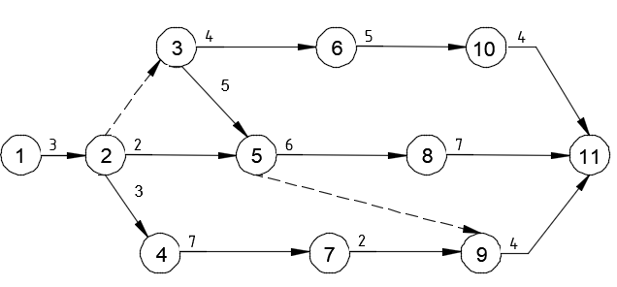  - Расчет сетевого графика в табличной форме.  - Построение развертки сетевого графика на календарь.  - Построение первоначального графика движения рабочих.  - Оптимизация эпюры движения рабочих.
  Номера начальных событий предшест-вующих работ h |  | Код работ  i - j |  | Продол-  житель-  ность  работ  t _{i- j} |  | Раннее начало работ  T^{рн}_{i- j} |  | Раннее окон-чание работ T^{ро}_{i- j} |  | Позд-нее начало работ  T^{пн}_{i- j} |  | Позд-нее окончание работ  T^{по}_{i- j} |  | Полный резерв времени  работ  R _{i-j} |  | Част-ный  резерв време-ни работ  r _{i-j}
Владеть | – практическими навыками построения сетевых и линейных графиков;  – методами оптимизации сетевых и линейных графиков;  – навыками построения и оптимизации циклограмм. | Задания на решение задач из профессиональной области:  Выполнить задачи на построение сетевых графиков:  - Даны работы 1-5. Работа 4 начинается после окончания работ 1 и 2, работа 5 – после окончания работ 2 и 3. Построить сетевой график.  - Даны работы 1-5. Работа 4 начинается после окончания работ 1-3, работа 5 – после работ 2 и 3. Построить сетевой график.  - Даны работы 1-5. Работы 1 и 2 начинаются по завершению одноименных работ. Работа 4 начинается после работ 1-3, работа 5 – после 2 и 3. Построить сетевой график.  - Даны работы 1-5.Работы 2 и 3 начинаются одновременно, работа 4 начинается после работ 1-3, работа 5 – после работы 3. Построить сетевой график.  - Даны работы 1-6. Работы 4 и 5 начинаются после окончания работ 1 и 2, работа 6 начинается после работ 3 и 4. Построить сетевой график.  - Даны работы 1-6. Работа 4 начинается после окончания работы 2, работа 5 – после окончания работ 1 и 2, работа 6 – после окончания работ 3 и 4. Построить сетевой график.  - Даны работы 1-6. Работа 4 начинается после окончания работ 1 и 2, работа 5 – после окончания работы 2, работа 6 – после окончания работ 2 и 3. Построить сетевой график.  - Даны работы 1-6. Работа 4 начинается после окончания 3, работа 5 – после окончания работ 1, 2 и 4, работа 6 – после окончания работ 1 и 2. Построить сетевой график.  - Даны работы 1-6. Работа 4 начинается после работы 1, работа 5 – после работ 1 и 2, работа 6 – после работ 2 и 3. Построить сетевой график.

б) Порядок проведения промежуточной аттестации, показатели и критерии оценивания
Промежуточная аттестация по дисциплине «Основы организации и управление в строительстве» включает теоретические вопросы и практическое задание, позволяющие оценить уровень усвоения обучающимися знаний, степень сформированности умений и навыков, проводится в форме зачета.
В результате проведения зачета обучающемуся выставляется оценка «зачтено» или «не зачтено».
Оценку «зачтено» заслуживает студент, успешно выполнивший задания, предусмотренные программой дисциплины, знакомый с основной литературой, рекомендованной программой, продемонстрировавший умения и навыки в рамках формируемых компетенций на достаточном уровне освоения.
Оценка «не зачтено» выставляется студенту, обнаружившему пробелы в знаниях основного учебного материала, допустившему принципиальные ошибки в выполнении предусмотренных в программе заданий, не освоившему умения и навыки в рамках формируемых компетенций на достаточном уровне.
8 Учебно-методическое и информационное обеспечение дисциплины

а) Основная литература:
- Олейник, П.П. Основы организации и управления в строительстве : учебник / П.П. Олейник. - Изд. 2-е, перераб. - М. : Издательство АСВ, 2016. - 254 с. - ISBN 978-5-4323-0009-6. - Текст : электронный // ЭБС "Консультант студента" : [сайт]. - URL : https://www.studentlibrary.ru/book/ISBN9785432300096.html (дата обращения: 09.10.2020). - Режим доступа : по подписке.
- . Красильникова, Г. В. Основы организации и управления в строительстве : учебное пособие / Г. В. Красильникова. - Йошкар-Ола : ПГТУ, 2017. -204 с. - ISBN 978-5-8158-1865-1. - Текст : электронный // Лань : электронно-библиотечная система. - URL: https://e.lanbook.com/book/98196 (дата обращения: 09.10.2020). - Режим доступа : для авториз. пользователей.

б) Дополнительная литература:
1. Михайлов, А. Ю. Основы планирования, организации и управления в строительстве : учебное пособие / А. Ю. Михайлов. - Вологда : Инфра-Инженерия, 2019. - 284 с. - ISBN 978-5-9729-0355-9. - Текст : электронный // Лань : электронно-библиотечная система. - URL: https://e.lanbook.com/book/124680 (дата обращения: 09.10.2020). - Режим доступа : для авториз. пользователей.
2. Ширшиков, Б.Ф. Организация, планирование и управление строительством : учебник для вузов / Б.Ф. Ширшиков. - М. : Издательство АСВ, 2016. - 528 с. - ISBN 978-5-93093-874-6. - Текст : электронный // ЭБС "Консультант студента" : [сайт]. - URL : https://www.studentlibrary.ru/book/ISBN9785930938746.html (дата обращения: 09.10.2020). - Режим доступа : по подписке.
3. Богданова, Г. А. Основы организации и управления в строительстве : учебное пособие / Г. А. Богданова, Г. В. Копанский. - Санкт-Петербург : ПГУПС, 2016. - 79 с. - ISBN 978-5-7641-0955-8. - Текст : электронный // Лань : электронно-библиотечная система. - URL: https://e.lanbook.com/book/93804 (дата обращения: 09.10.2020). - Режим доступа : для авториз. пользователей.
4. Колесникова, Е.Б. Решение организационно-технологических задач. Строительство : учеб. пособие (Практикум) / Е.Б. Колесникова, Т.К. Кузьмина, С.А. Синенко. - М. : Издательство АСВ, 2015. - 96 с. - ISBN 978-5-4323-0110-9. - Текст : электронный // ЭБС "Консультант студента" : [сайт]. - URL : https://www.studentlibrary.ru/book/ISBN9785432301109.html (дата обращения: 09.10.2020). Режим доступа : по подписке.

в) Методические указания:
- Пивоваров, В.С. Сетевое планирование [Текст]: метод. указ. к практическим занятиям по дисциплине «Основы организации и управления в строительстве» для студентов специальности 270800.62 Строительство / В.С. Пивоваров, О.В. Пивоварова. – Магнитогорск: ГОУ ВПО «МГТУ», 2014. – 42 с.
- Пивоваров, В.С. Сетевое планирование [Текст]: метод. указ. к индивидуальной работе по дисциплине «Основы организации и управления строительством» для студентов специальности 270800.62 / В.С. Пивоваров, О.В. Пивоварова. – Магнитогорск: ГОУ ВПО «МГТУ», 2014. – 45 с.

г) Программное обеспечение и Интернет-ресурсы:

Программное обеспечение:
Наименование ПО | № договора | Срок действия лицензии
MS Windows 7 | Д-1227 от 08.10.2018  Д-757-17 от 27.06.2017 | 11.10.2021  27.07.2018
MS Office 2007 | № 135 от 17.09.2007 | бессрочно
FAR Manager | свободно распространяемое ПО | бессрочно
7Zip | свободно  распространяемое | бессрочно

Профессиональные базы данных и информационные справочные системы
Название курса | Ссылка
Электронная база периодических изданий East View Information Services, ООО «ИВИС» | https://dlib.eastview.com/
Национальная информационно-аналитическая система – Российский индекс научного цитирования (РИНЦ) | URL: https://elibrary.ru/project_risc.asp
Поисковая система Академия Google (Google Scholar) | URL: https://scholar.google.ru/
Информационная система - Единое окно доступа к информационным ресурсам | URL: http://window.edu.ru/
Российская Государственная библиотека. Каталоги | https://www.rsl.ru/ru/4readers/catalogues/
Электронные ресурсы библиотеки МГТУ им. Г.И. Носова | http://magtu.ru:8085/marcweb2/Default.asp
Международная наукометрическая реферативная и полнотекстовая база данных научных изданий «Web of science» | http://webofscience.com
Международная реферативная и полнотекстовая справочная база данных научных изданий «Scopus» | http://scopus.com

9 Материально-техническое обеспечение дисциплины

В соответствии с учебным планом по дисциплине «Основы организации и управление в строительстве» предусмотрены следующие виды занятий: лекции, практические занятия, самостоятельная работа, консультации и зачет.

В соответствии с учебным планом по дисциплине «Основы организации и управление в строительстве» предусмотрены следующие виды занятий: лекции, практические занятия, самостоятельная работа, консультации и зачет.

Материально-техническое обеспечение дисциплины включает:
Учебные аудитории для проведения занятий лекционного типа. Оснащение: мультимедийные средства хранения, передачи и представления информации.
Учебные аудитории для проведения практических занятий, групповых и индивидуальных консультаций, текущего контроля и промежуточной аттестации. Оснащение: мультимедийные средства хранения, передачи и представления информации, доска, мультимедийный проектор, экран, плакаты, коллекции материалов, стенды
Помещения для самостоятельной работы обучающихся. Оснащение: читальные залы библиотеки, персональные компьютеры с пакетом MS Office, выходом в Интернет и с доступом в электронную информационно-образовательную среду университета
Помещения для хранения и профилактического обслуживания учебного оборудования. Оснащение: стеллажи для хранения учебно-наглядных пособий, учебно-методической документации, стеллажи, сейфы для хранения учебного оборудования, инструменты для ремонта лабораторного оборудования

